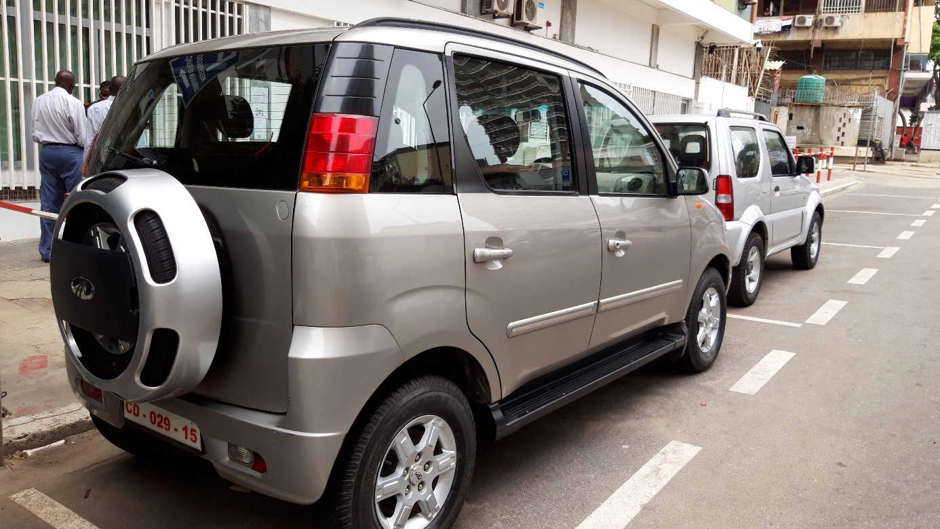
A venda Mahindra Quanto
12 000 KM - Ano 2016 – 4 000 000 Kwanza
Gasoleo - 2179 cc - 2 WD

Este carro está registrado em CD, mas pode ser registrado com placas normais, pois os direitos aduaneiros já foram pagos na importação.
O carro pode ser visto no parque da Embaixada de França, 31 Rua Rev. Pedro A. Neto – Ingombota – Luanda.

O compradores podem entrar em contato com Sr. Bernard
T. 943 801 623 ; bernard.dufresne@dgtresor.gouv.fr
